国家网络安全学院
计算机网络实践
课程实验报告


任课教师 李俊娥
年 级 2023级
学 号 2023302181124
姓 名 许胜楠
组 号

作业完成时间：2026年6月2日
目录
实验名称 3
实验目的 3
实验内容 3
实验原理 3
实验环境 4
实验设计 4
实验准备： 5
实验步骤及原理 7
配置核心交换机 7
配置接入交换机 10
AC配置 11
配置PC 13
实验测试 14

实验名称
AC 内二层漫游实验

实验目的
· 通过实验理解 WLAN 基本工作原理及应用场景
· 熟悉锐捷无线设备
· 掌握漫游基本原理和配置

实验内容
在一些中型以上网络中，无线覆盖区域很大，在同一个区域部署了很多 AP，但其用户都在同一 VLAN 中，为了保障网络的稳定性，需要用户的笔记本电脑在办公区内移动时不会造成网络中断。
所谓漫游就是从原有 AP 断开后连到另一个 AP 的过程，一般要求在连接过程中不能断网。此次我们主要讨论的 AP 属于同一 AC 且 AP 上用户 VLAN 相同。

实验原理
漫游工作原理：
在无线网络中，终端用户具备有移动通信能力。但由于单个 AP（Access Point，无线访问接入点）设备的信号覆盖范围都是有限的，终端用户在移动过程中，往往会出现从一个 AP 服务区跨越到另一个 AP 服务区的情况。为了避免移动用户在不同的 AP 之间切换时，网络通讯中断，我们引入了无线漫游的概念。 无线漫游就是指 STA（Station，无线工作站）在移动到两个 AP 覆盖范围的临界区域时，STA 与新的 AP 进行关联并与原有 AP 断开关联，且在此过程中保持不间断的网络连接。简单来说，就如同手机的移动通话功能，手机从一个基站的覆盖范围移动到另一个基站的覆盖范围时，能提供不间断、无缝的通话能力。 对于用户来说，漫游的行为是透明的无缝漫游，即用户在漫游过程中，不会感知到漫游的发生。这同手机相类似，手机在移动通话过程中可能变换了不同的基站，而我们感觉不到也不必去关心。WLAN 漫游过程中 STA 的 IP 地址始终保持不变。
漫游基本概念：
漫出 AC：或称 HA（Home-AC）；一个无线终端（STA）首次向漫游组内的某个无线控制器进行关联，该无线控制器即为该无线终端（STA）的漫出 AC。 漫入 AC：或称 FA（Foreign-AC）；与无线终端（STA）正在连接，且不是 HA 的无线控制器，该无线控制器即为该无线终端（STA）的漫入 AC。 AC 内漫游：一个无线终端（STA）从无线控制器的一个 AP 漫游到同一个无线控制器内的另一个 AP 中，即称为 AC 内漫游。 AC 间漫游：一个无线终端（STA）从无线控制器的 AP 漫游到另一个无线控制器内的 AP 中，即称为 AC 间漫游。

实验环境
本次实验环境是：笔记本电脑+交换机+无线接入点+超级终端(或 CRT)

实验设计
实验拓扑图：
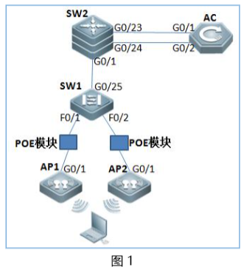
本实验所用设备：
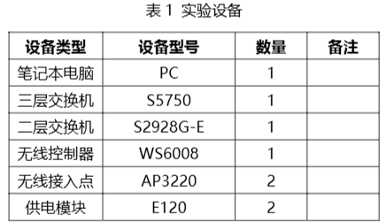

实验准备：
根据实验要求图，构造下图所示的连线图
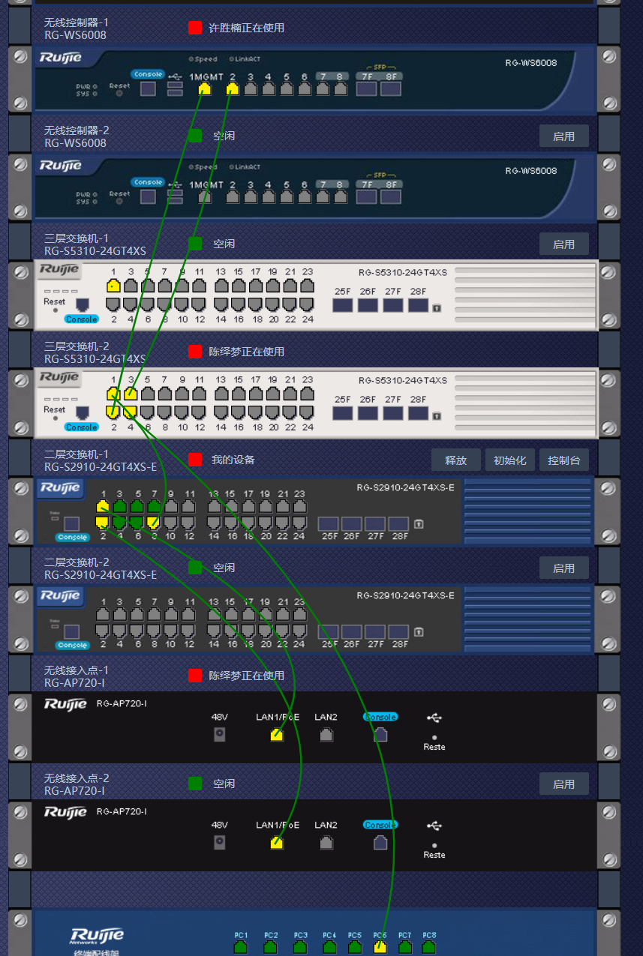
根据连线图，得到网络的拓扑结构如下图所示
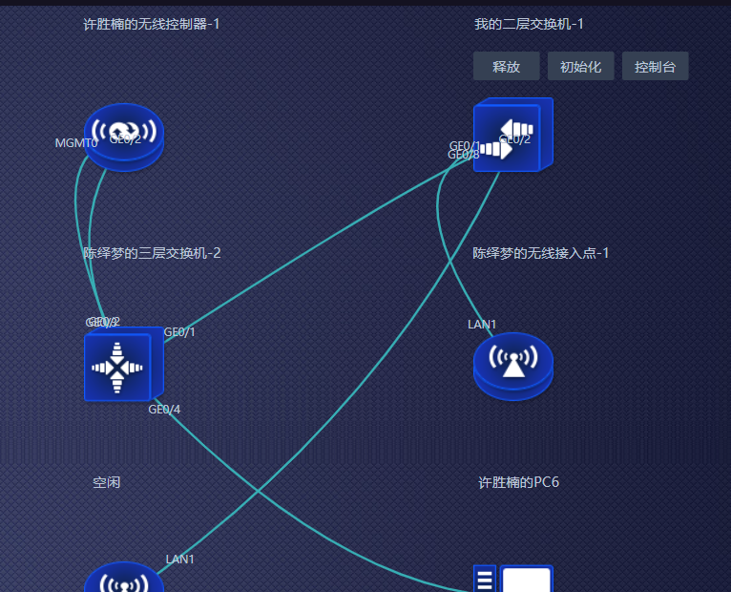

实验步骤及原理
该实验模拟单核心二层结构网络无线部署环境，AC 通过双线连到核心交换机 SW2，AP 连接在接入交换机 SW1 上，AP 通过 DHCP 获取地址，DHCP 服务器部署在核心交换机上，具体 IP 及 VLAN 的规划为：
AP 的 VLAN：10，IP 是 172.16.10.0/24，网关是 172.16.10.254（部署在 SW2 上）
无线用户 VLAN：20，IP 是 172.16.20.0/24，网关是 172.16.20.254（通过 DHCP 上网，DHCP 服务器和网关都部署在 SW2 上）
SW1 的管理 VLAN：100，IP 是 172.16.100.1/24，网关是 172.16.100.254（部署在 SW2 上）
SW2 与 AC 互连 IP 为：172.16.200.1/30、172.16.200.2/30
SSID：ruijie-test
设备所有密码均为 ruijie

配置核心交换机
配置基本信息
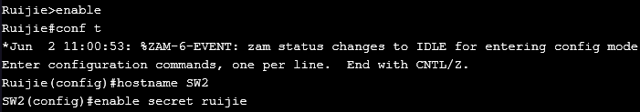
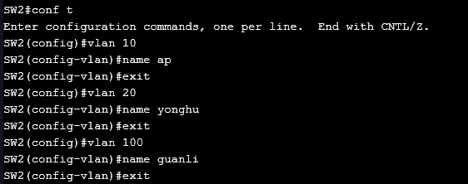
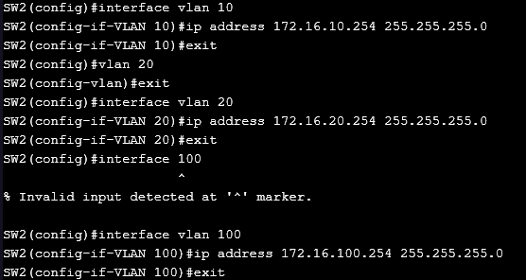
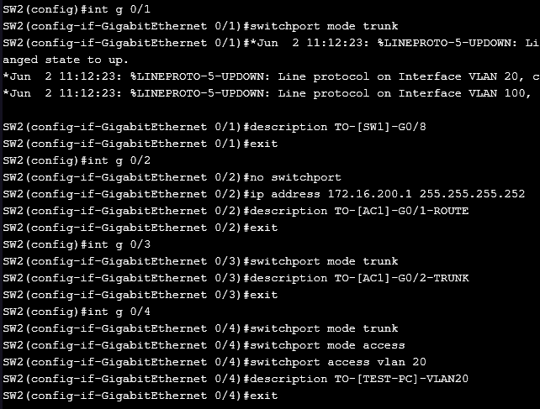
配置DHCP服务、AP和无线用户两个地址池
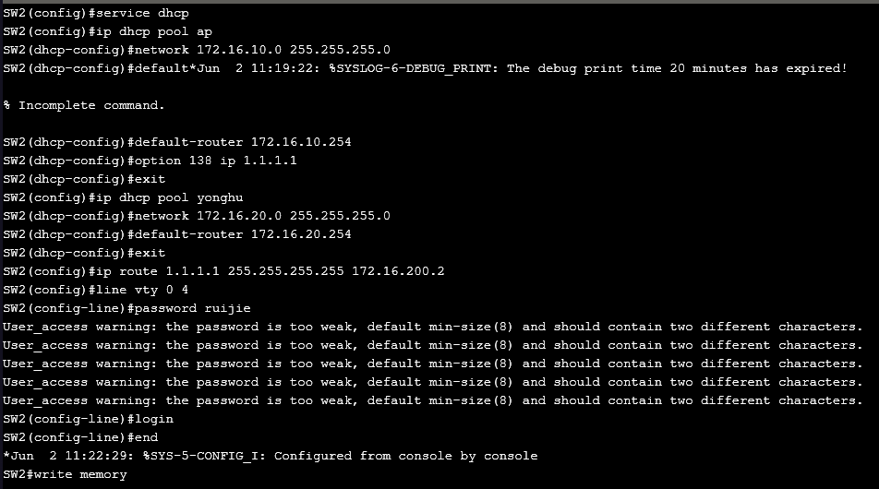
配置路由

配置管理信息


配置接入交换机
基本信息配置
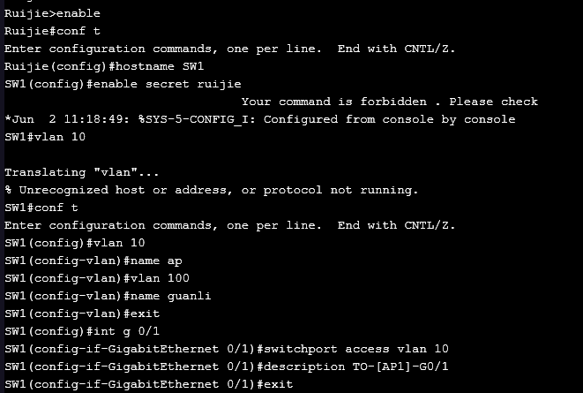
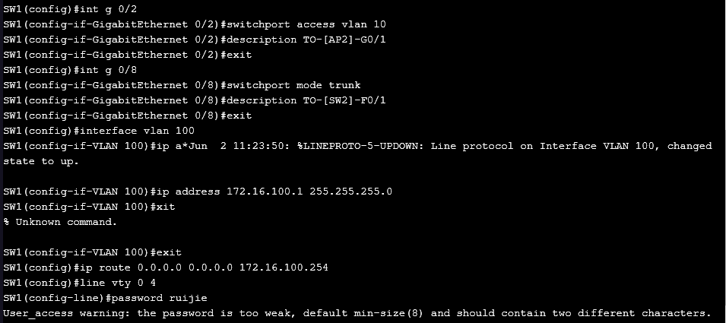
接入交换机管理信息配置

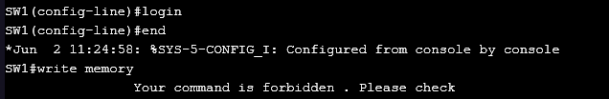

AC配置
配置基本信息
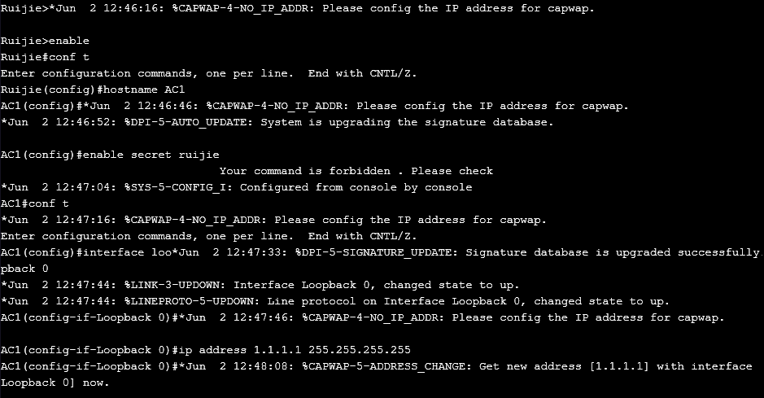
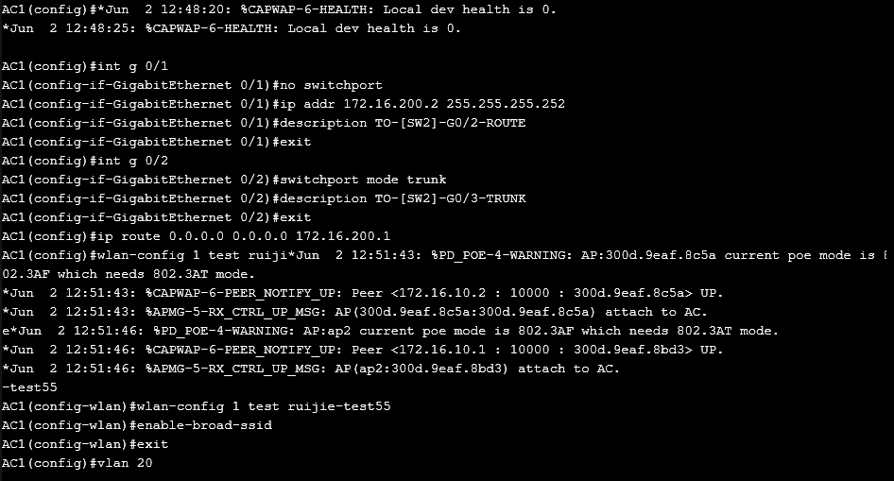
配置WLAN

创建用户WLAN

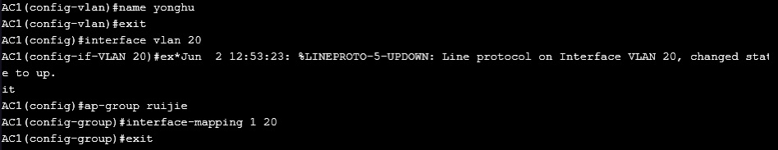
创建APgroup管理WLAN和VLAN

将AP连入网络并查看AP信息
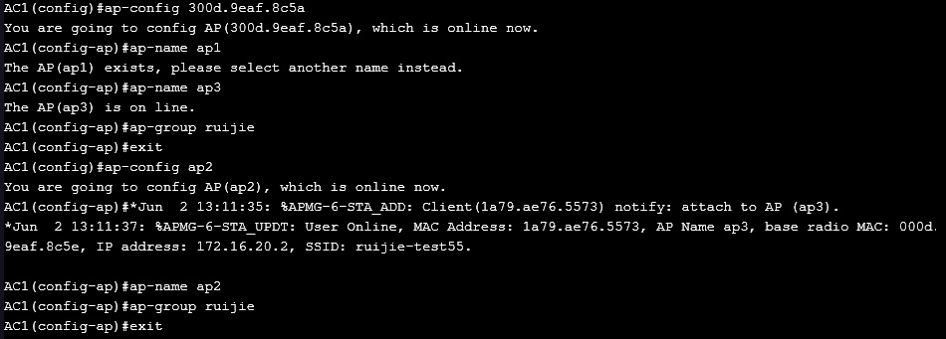
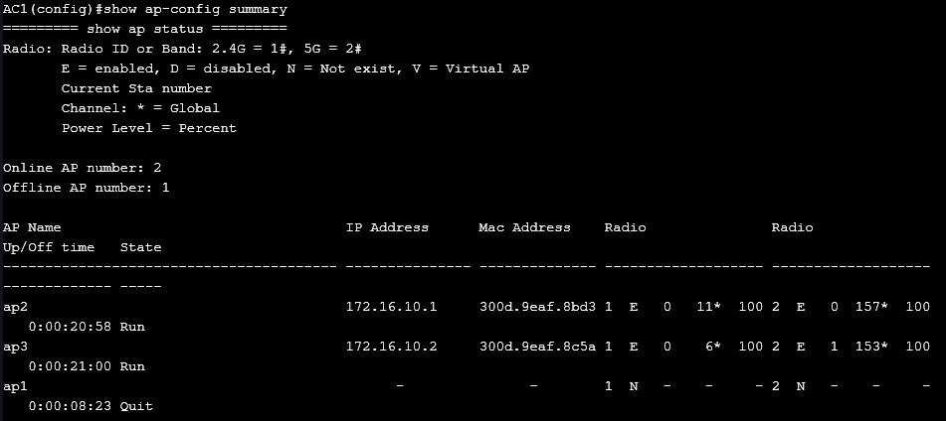

配置PC
PC6配置如图
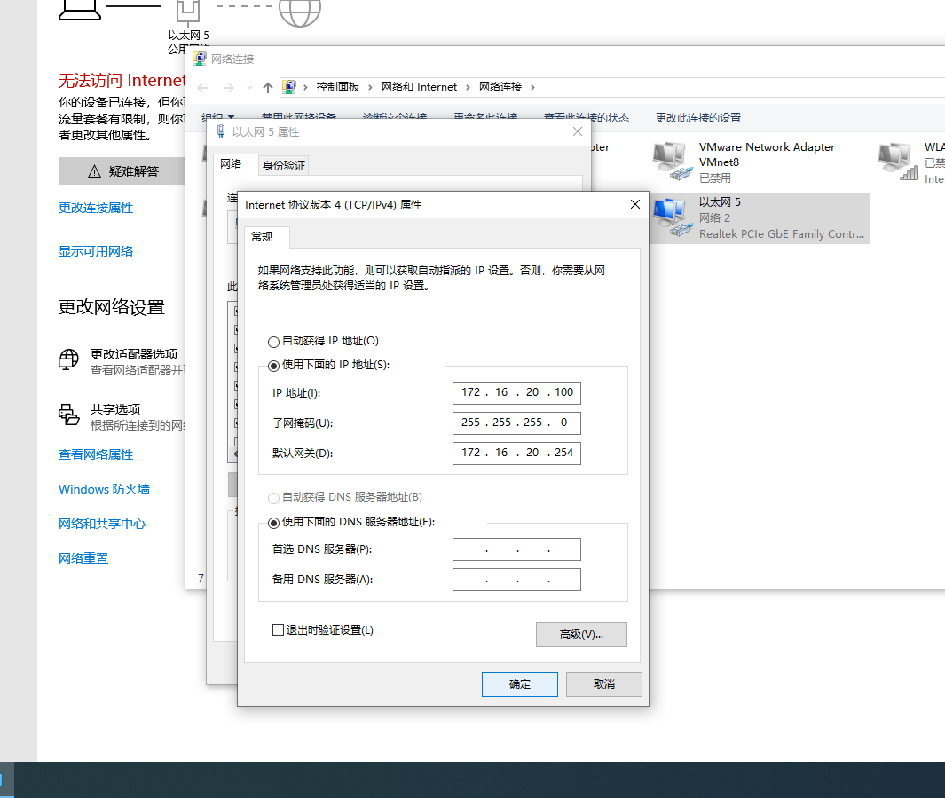

实验测试
连接信息已经连通性测试
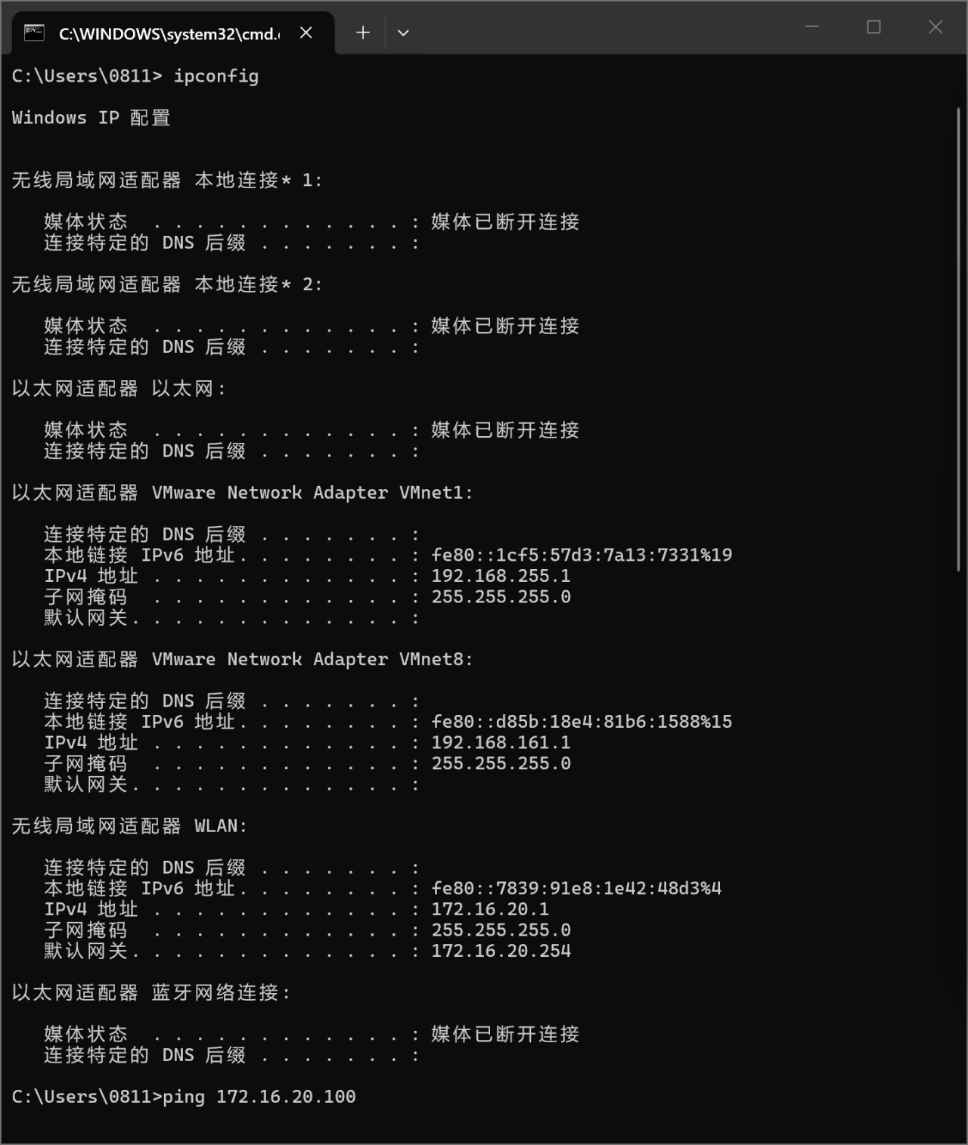
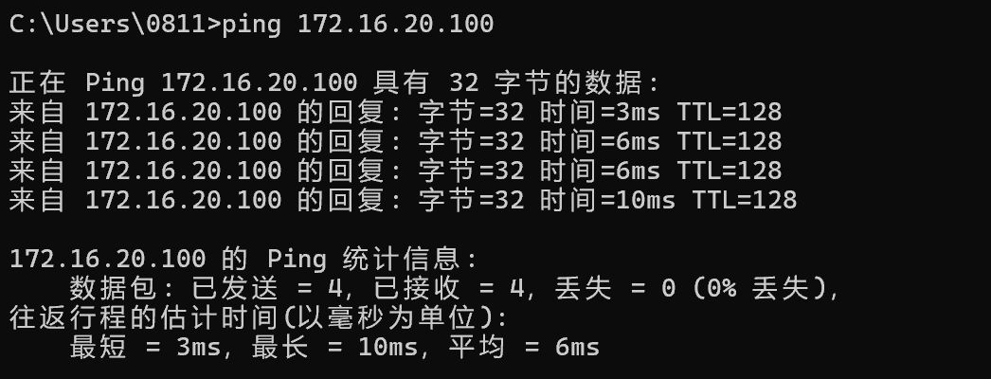
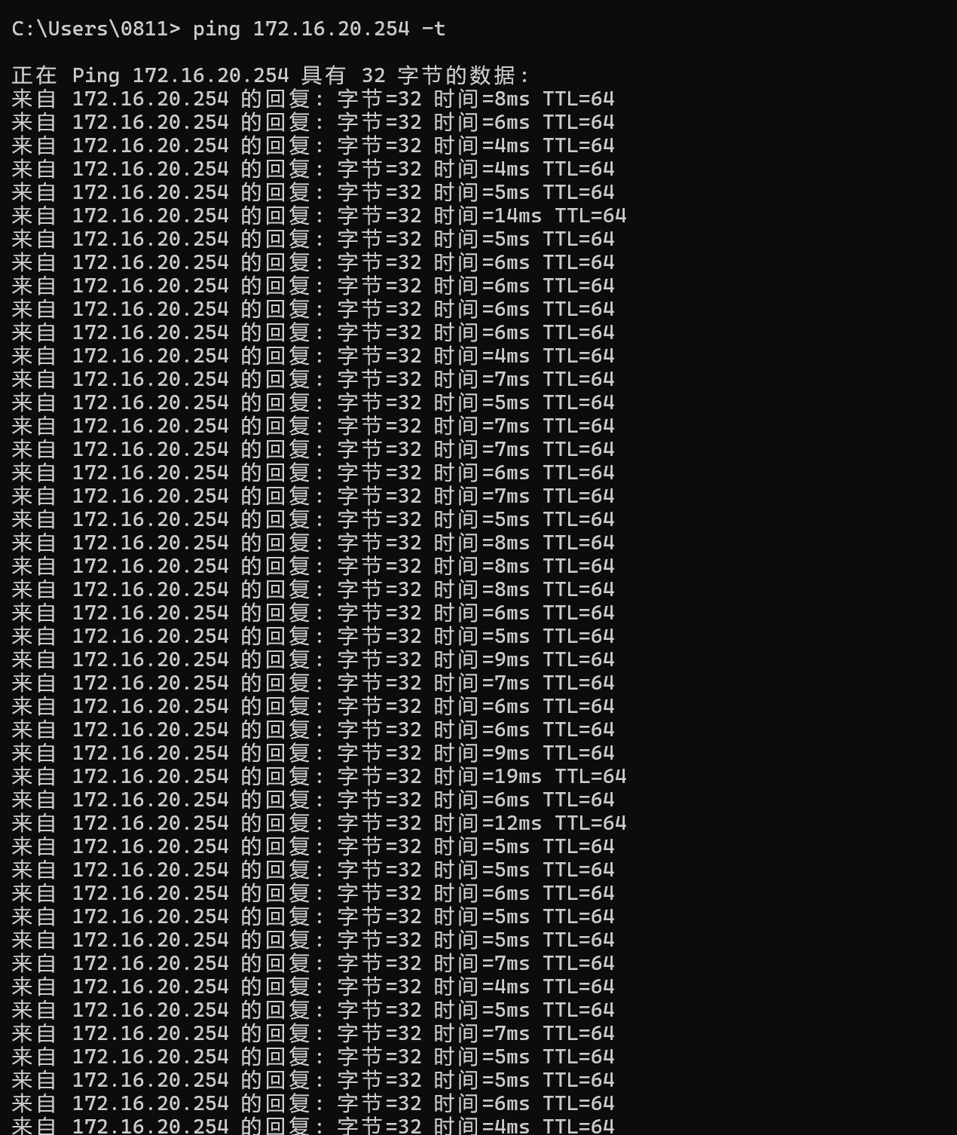
开始连接的是ap3
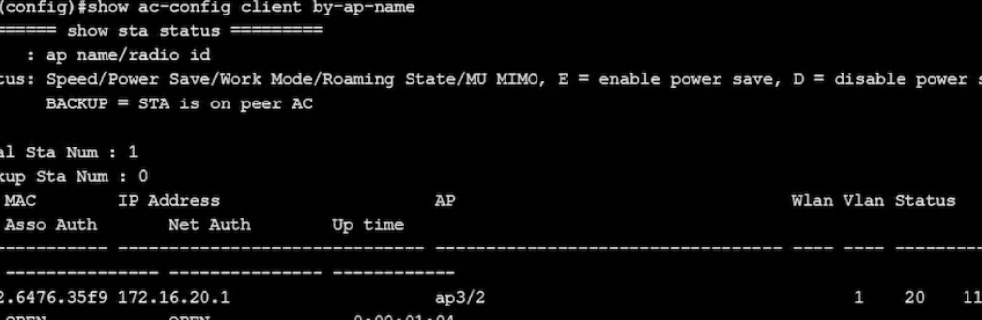
关闭ap3,用户正常切换到ap2
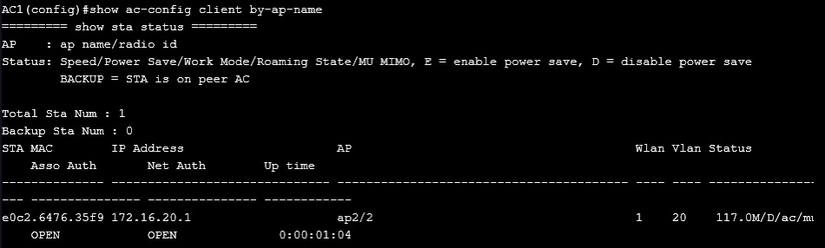

实验体会与思考
本次“AC内二层漫游实验”深入验证了企业级无线网络中集中控制架构下的二层漫游机制。实验通过规划独立的AP管理VLAN（VLAN 10）与无线用户VLAN（VLAN 20），在架构设计上实现了管理流与数据流的逻辑隔离。当无线终端（STA）在同一AC（无线控制器）控制下的不同AP（ap1与ap2/ap3）之间进行物理位置移动时，实验结果证明了二层漫游的核心特性：即终端在维持上层业务VLAN及IP地址始终不变的前提下，实现了无线链路关联的透明切换，为保障园区网移动办公的业务连续性提供了理论基础与架构范式。
在配置实施层面，实验重点剖析了控制平面与转发平面分离的“AC+Fit AP（瘦AP）”集中管理逻辑。通过在核心交换机SW2的DHCP地址池中引入Option 138属性，成功使瘦AP能够跨越网络边界，动态发现AC的Loopback接口IP（1.1.1.1）并建立CAPWAP控制隧道。在AC内部，利用ap-group与interface-mapping将特定的SSID（ruijie-test）与业务VLAN 20进行逻辑绑定与下发，这种基于网元集中管控的方法极大地降低了多AP环境下的独立配置成本，展现了现代现代无线网络架构在规模化扩展中的技术优势。
在最终的链路可靠性验证环节，实验通过定量分析评估了无缝漫游的工程鲁棒性。在STA持续执行ICMP（PING）网关测试的过程中，通过人为关闭主用AP以强制触发漫游切换，回显的丢包率与时延抖动数据直接反映了漫游过程中的拓扑收敛性能。对比前序实验中Fat AP（胖AP）的独立组网模式，本次AC控制下的漫游机制能够显著压低切换时延并控制丢包数量，证明了在多基站覆盖临界区进行主动信道重关联的技术必要性，这为后续研究更复杂的跨AC三层漫游及无线射频资源管理（RRM）奠定了坚实的实证基础。

